Cover buat sendiri ya 😊

Pengertian

Ini adalah sebuah sistem Admin sekaligus Kasir untuk sebuah Bengkel yang saya beri nama JAYABAYA. Sistem ini memiliki fitur Pembayaran, Input Customer Baru, Cetak Struk, Input Barang, dan Transaksi. Sistem ini masih dalam versi beta karena masih memerlukan pengujian.

Diagram

Sistem diawali dengan admin login dan sistem akan mengecek apakah username dan password yang diinputkan benar. Jika benar nantinya admin akan diarahkan ke menu utama, ada 6 menu antara lain :

1. Input Customer Baru
2. Pembayaran Transaksi Customer
3. Cetak struk Transaksi
4. Input SparePart
5. Input Transaksi Customer
6. Log Out

Berikut adalah skema algoritma yang saya buat untuk sistem ini :

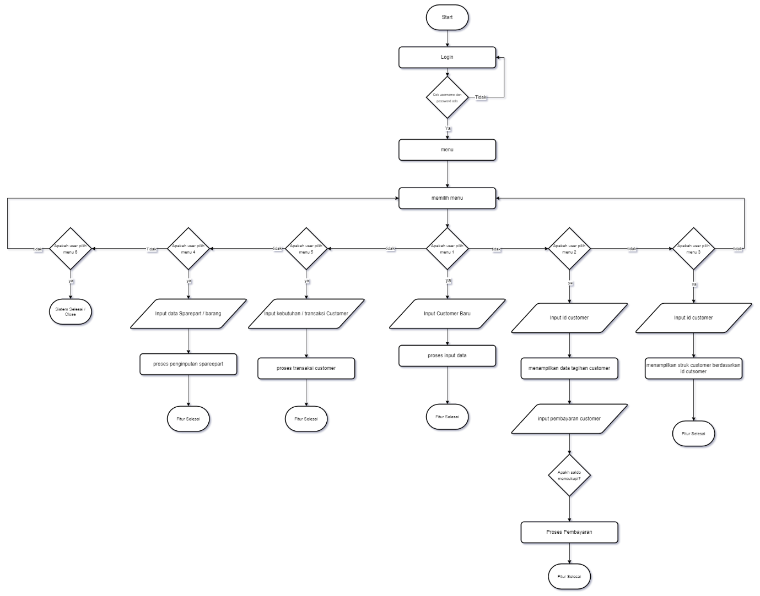

Basis Data

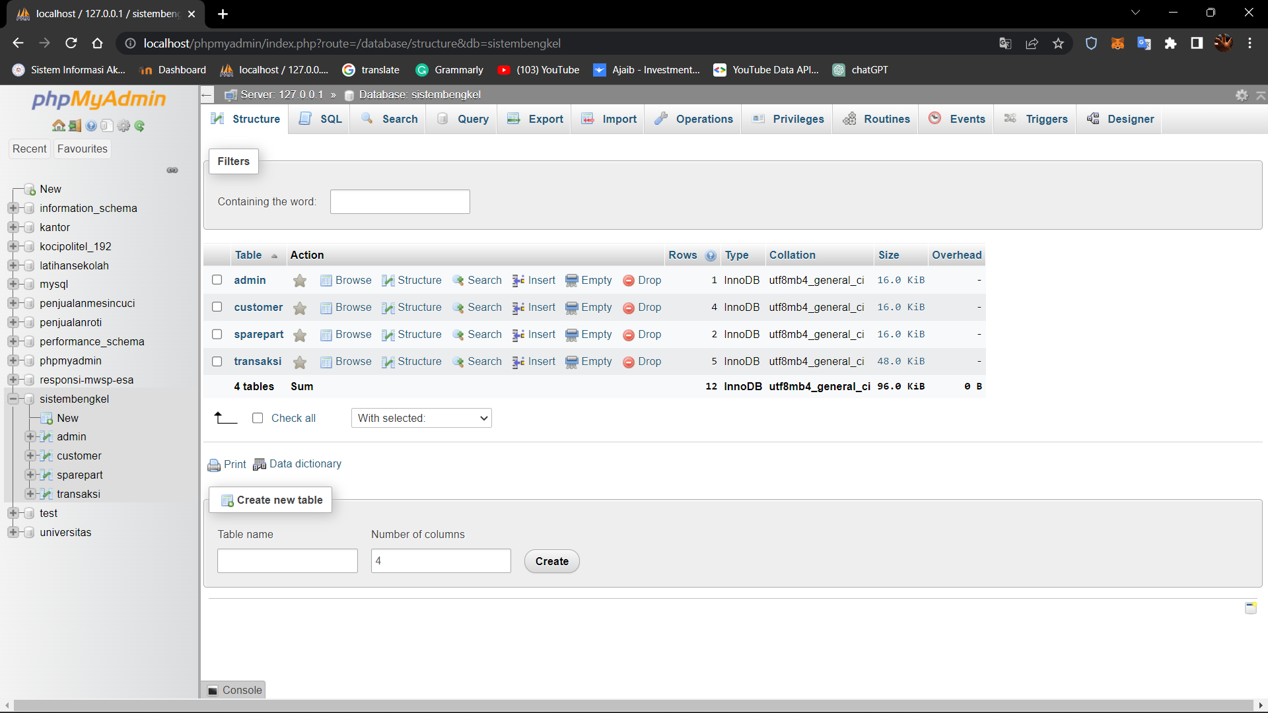

Dalam sistem ini saya membutuhkan 1 basis data dengan nama “sistembengkel” dan membutuhkan 4 tabel antara lain :

1. Table admin

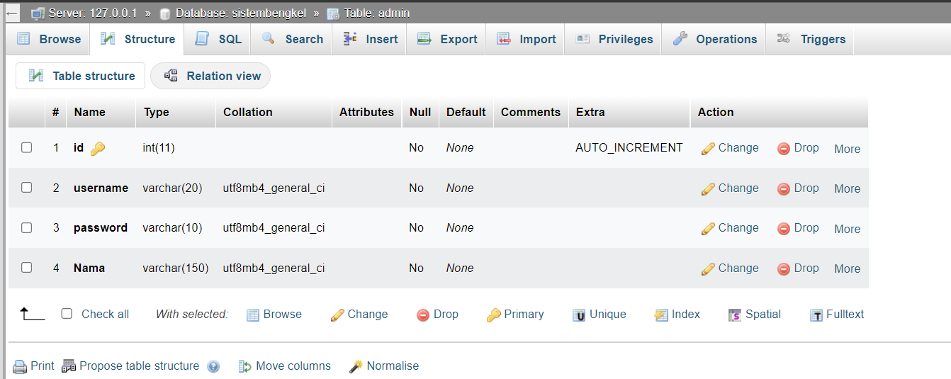

1. Table customer

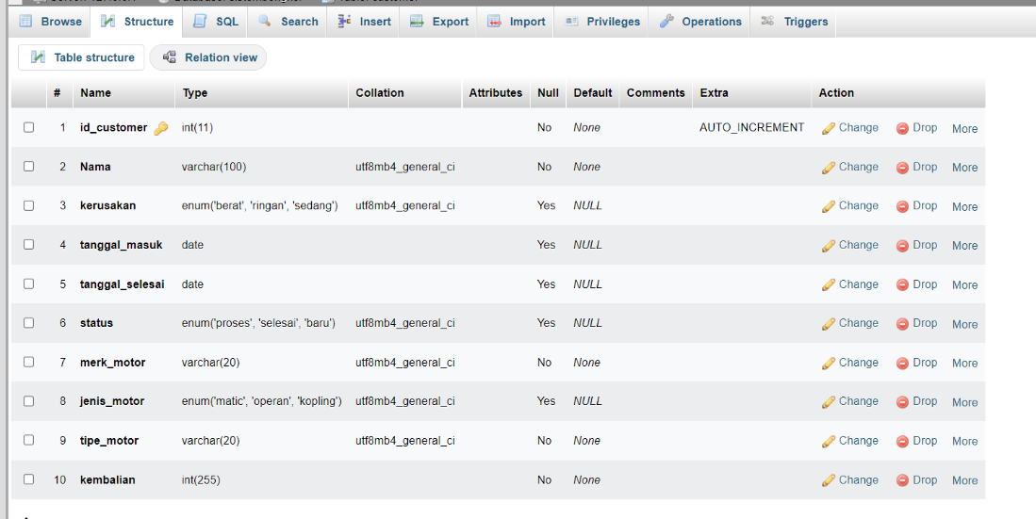

1. Table sparepart

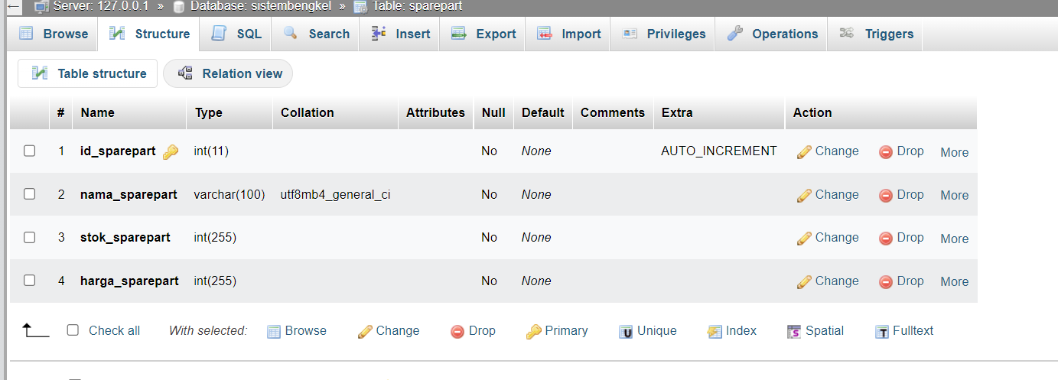

1. Table transaksi

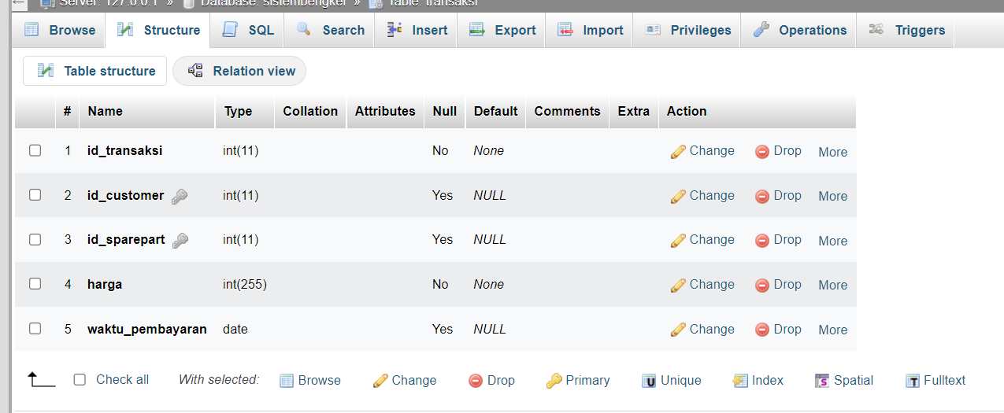

Berikut diatas basis data yang saya gunakan.

Code

Pertama – tama saya akan menghubungkan program dengan database :

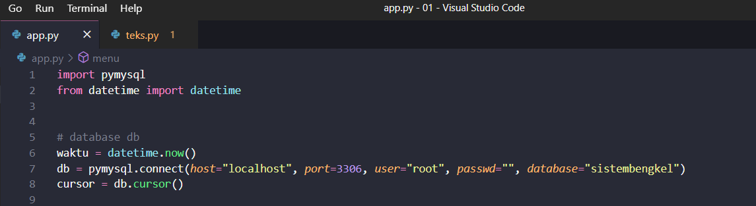

Selanjutnya admin akan diminta login berikut adalah kodenya

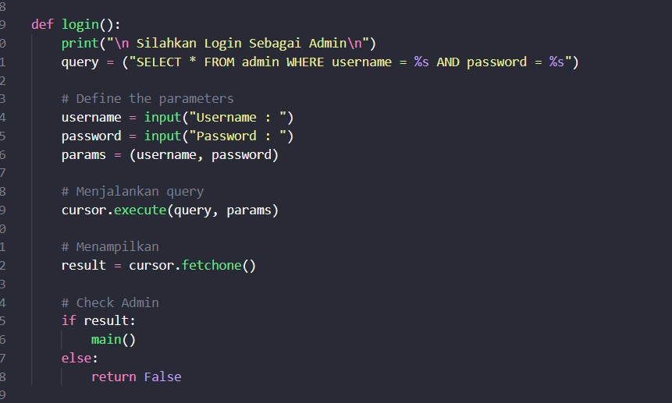

Pada function ini admin akan menginputkan username dan password, dan sistem akan mengecek apakah yang diinputkan admin benar. Jika benar sistem akan melanjutkan.

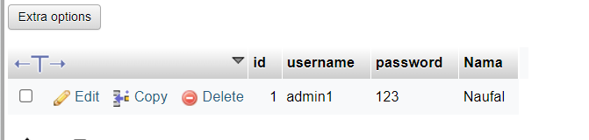

Data di table admin

Output :

Jika input salah

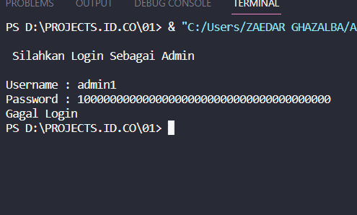

Jika input benar

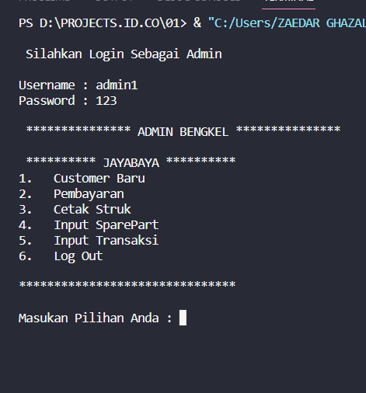

Disini saya menggunakan function main sebagai pemilih menu :

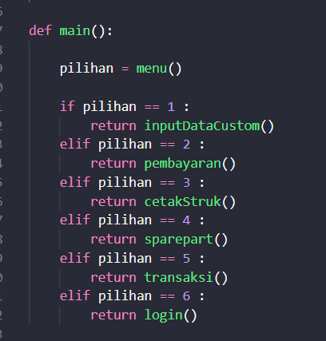

Nantinya kondisi2 ini akan mengantarkan user/admin ke function2 yang lainya.

Selanjutnya admin akan memilih menu. Anggap admin memilih menu 1, maka akan tampil menu

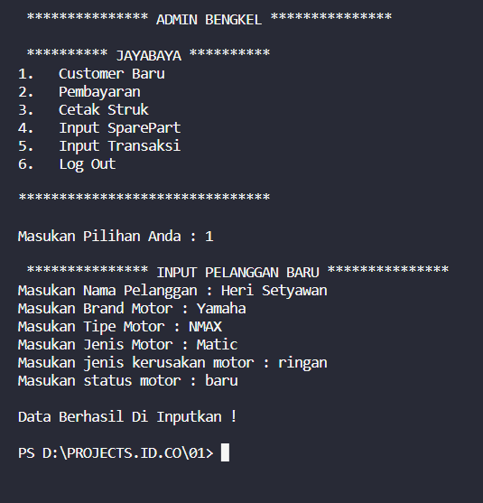

Berikut adalah kode functionya

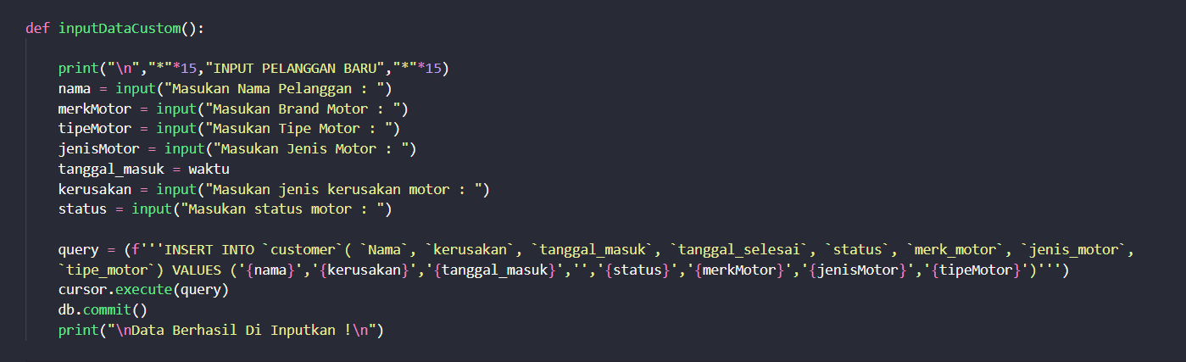

Admin akan dimintai inputan dan variable inputan akan ditanamkan dalam query

Selanjutnya admin akan memilih menu lagi, anggap admin memilih menu 5 funct **Input Transaksi**

Jadi admin akan di minta inputan id pelanggan dan id Sparepart yang akan di beli oleh Customer, data akan dikirim ke table Transaksi.

Output

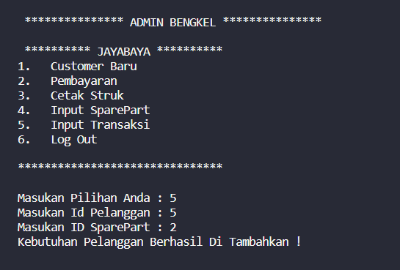

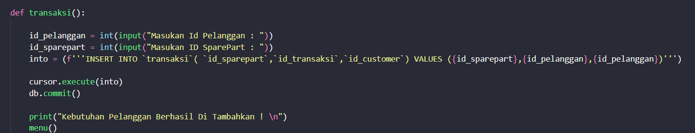

Berikut adalah kodenya, masih sama seperti sebelumnya inputan akan di tampung dalam sebuah variable, dan variable akan di tanamkan dalam query into.

Selanjutnya funct **Pembayaran** kita akan bayar tunjangan Heri sebagai Customer baru

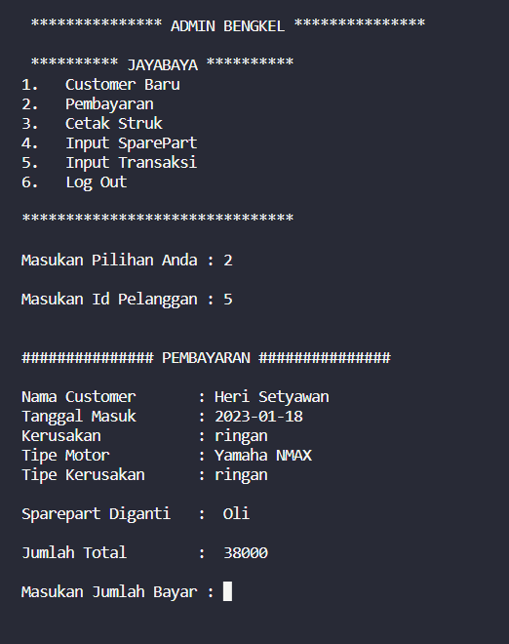

Ketika memilih menu Pembayaran sistem akan meminta admin untuk menginputkan id pelanggan

Dan akan menampilkan rincian tagihan yang harus dibayar. Gambar diatas heri hanya mengganti Oli, disini **akan saya tambahkan SparePart yang di ganti oleh heri**

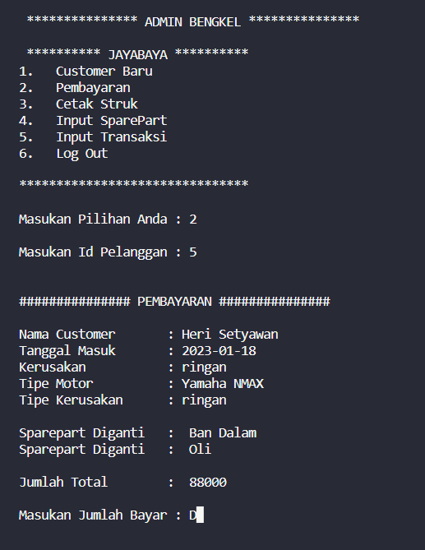

Nah setelah saya menambahkan Sparepart yang heri ganti maka jumlah Total dan nama sparepart akan berubah. Selanjutnya admin akan dimintai untuk menginputkan nominal yang dibayarkan. Karena jumlah yang ditagih adalah 88000 maka saya akan bayar dengan 90.000.

Maka akan menampilkan output seperti ini.

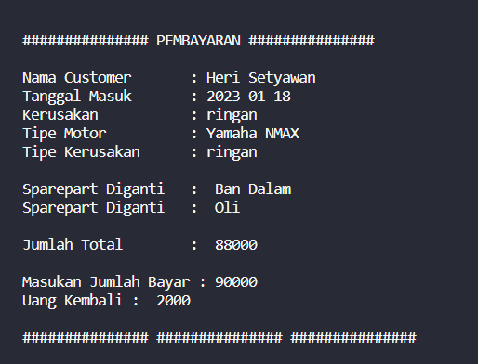

Berikut adalah kode functionya.

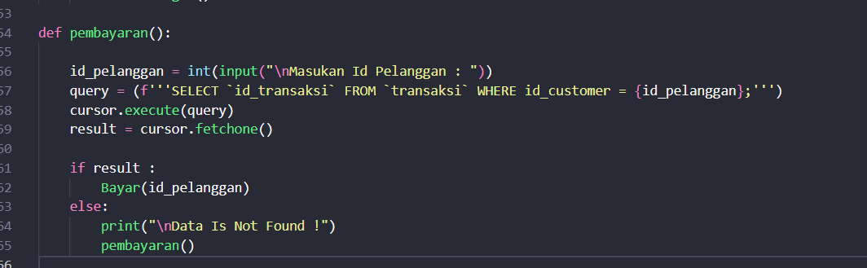

Dalam function **pembayaran()** ini apabila customer dengan **id** yang diinputkan ada maka akan menjalan function **Bayar().** Dan akan mengirimkan id_pelanggan ke function **Bayar()**

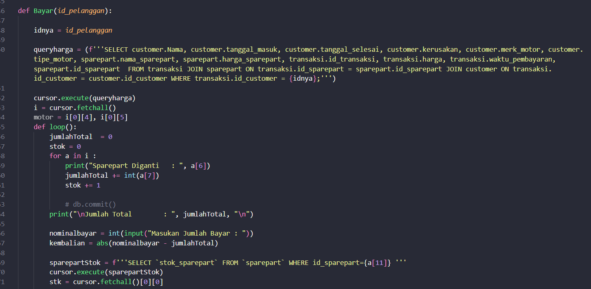

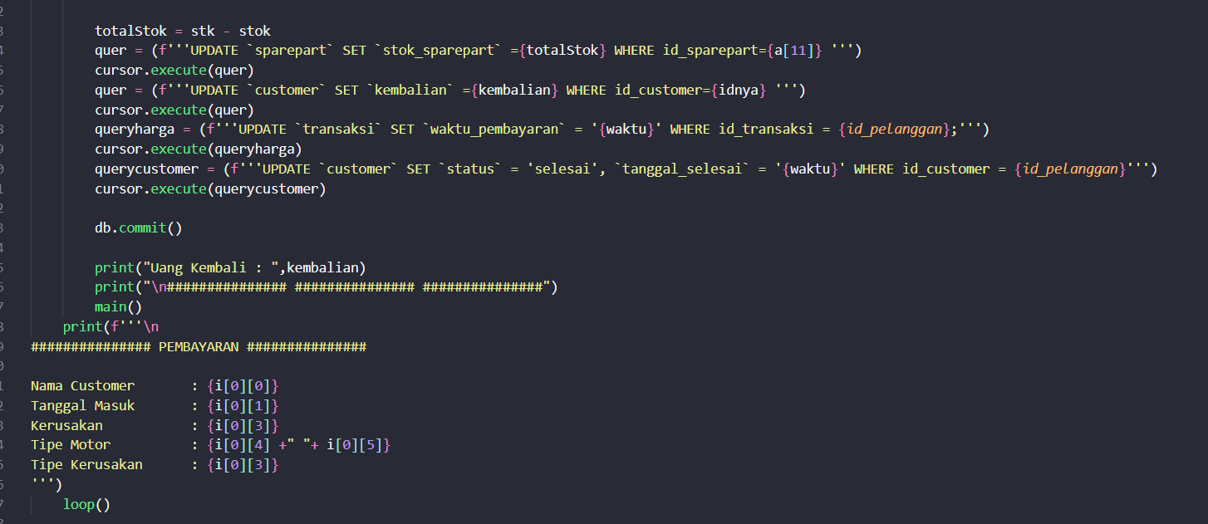

Selanjutnya function Bayar() akan menerima data id_pelanggan dari func pembayaran(). Lalu data id_pelanggan akan menjadi kondisi dalam pengambilan data. Dalam func Bayar() saya juga membuat funct **loop()** yang berfungsi untuk melooping data menampilkan data yang di ubah di dalam basis data (mengupdate datanya). Di akhir funct akan menampilkan data yang mini Struk.

Selanjutnya funct **Cetak Struk** admin akan menyetak struk untuk Heri

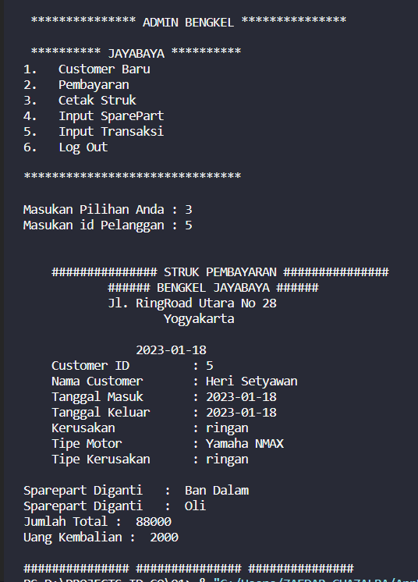

Ketika admin memilih menu Cetak Struk, admin akan dimintai id_customer dan akan menampilkan data dengan tampilan seperti diatas. Sebagai perbandingan saya akan mencetak Struk dari Customer yang belum memesan sparepart. **Output akan eror**

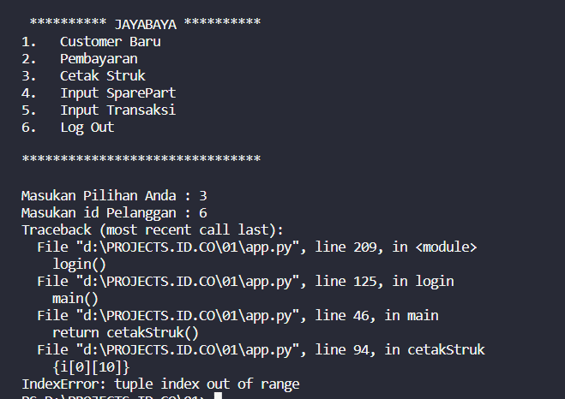

Ini disebabkan karena tidak ada pembelian dari Customer dengan ID 6 dalam basis data berdasarkan. Sekarang kita inputkan.

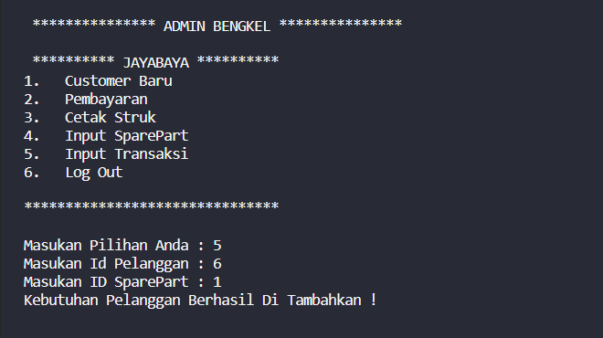

Sekarang udah saya inputkan. Dan hasilnya Berhasil namun Belum ada Uang Kembalian karena belum ada pembayaran

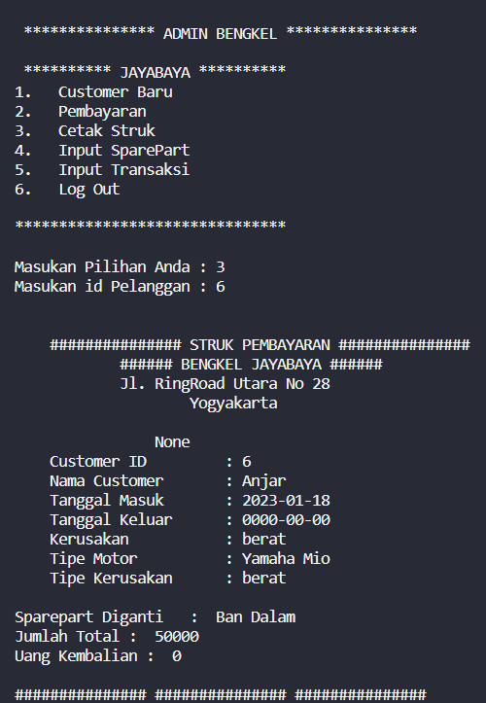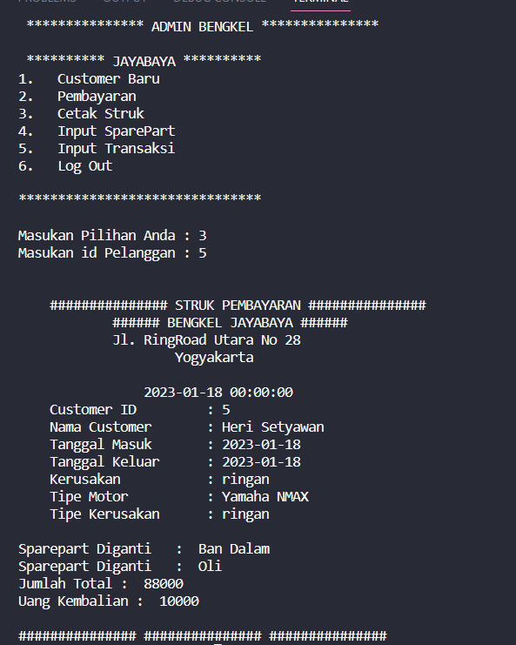

Id 6 punya heri

Berikut adalah kode dari funct cetak struk

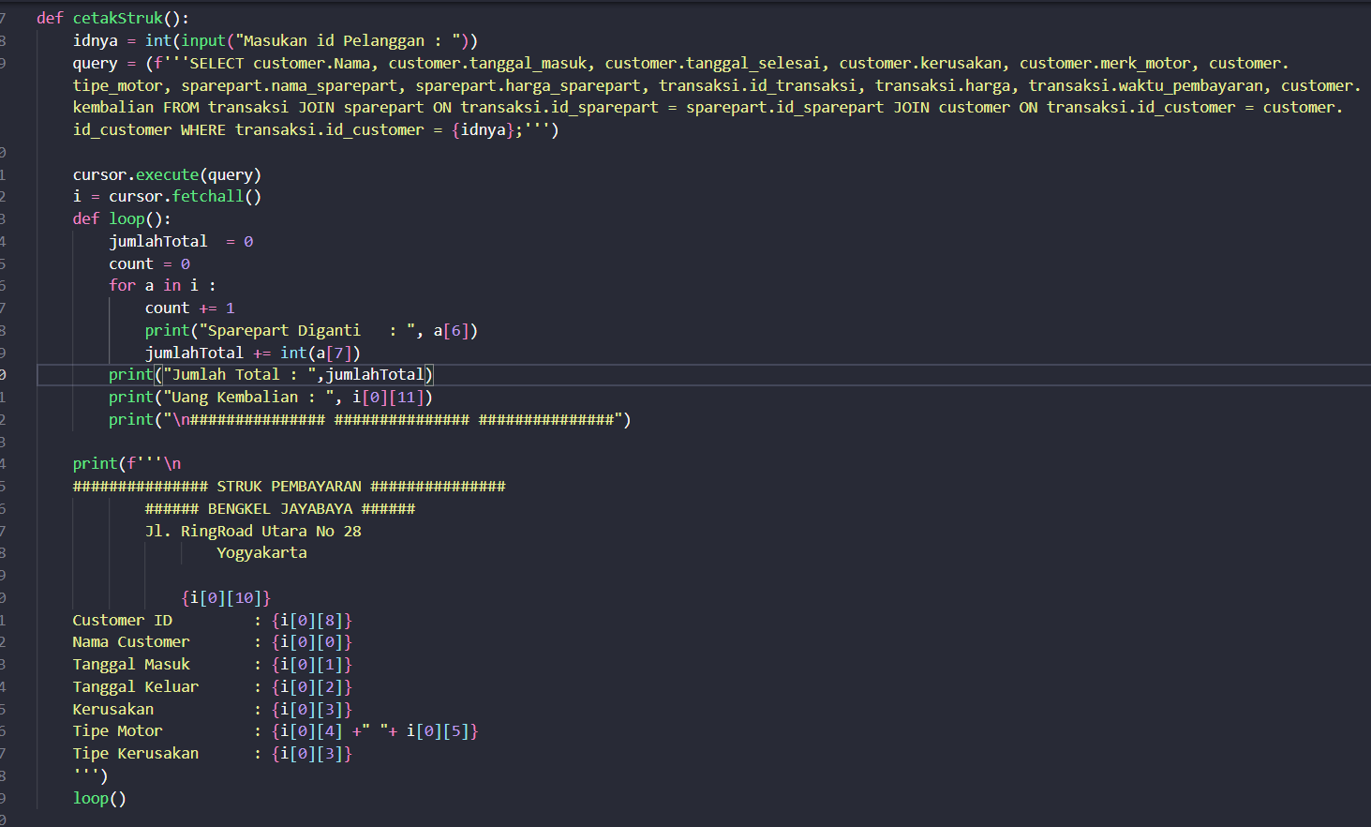

Kode hampir sama dengan funct Bayar namun disini hanya menggunakan query Select

Selanjutnya **input Sparepart**

Kodenya seperti funct Cutomer Baru. Namun bedanya ini di hubungkan pada table Sparepart dengan atribut2 yang berbeda.

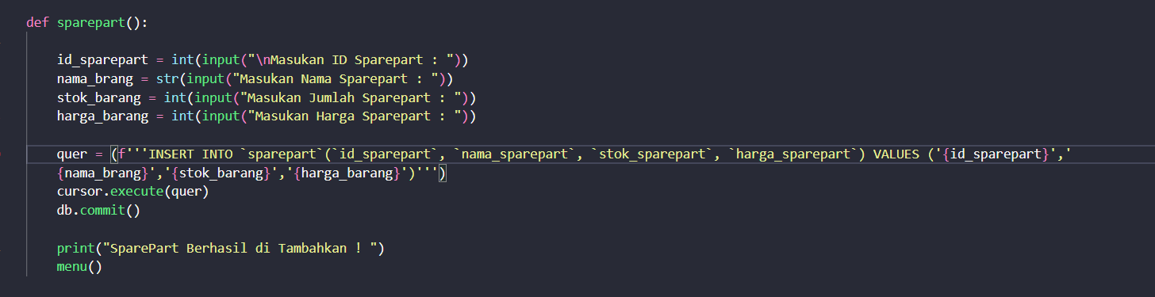

Output

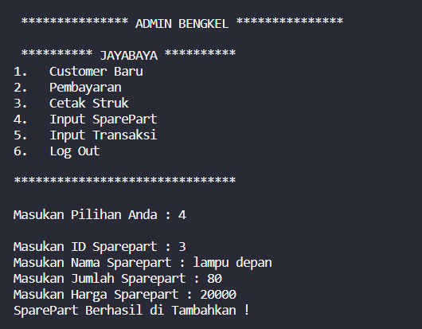

Terkahir menu 6 yaitu log out yang akan memanggil menu login Kembali.